1. Build project Maven

- mvn clean package -> target/... .jar

2. Build project Gradle

- ./gradle build -> build/.... .jar

3. Lệnh để chạy ứng dụng Spring boot

ENTRYPOINT ["java", "-jar", "app.jar"]

4. docker proccess -a

docker ps –a

5. Chạy lệnh để build dự án gradle

RUN ./gradlew build --no-daemon

6. Build dự án bằng Maven

RUN mvn package -DskipTests

7. Chạy lệnh Maven để tải xuống các dependencies cần thiết

RUN mvn dependency:resolve

**Tương Tác Giữa ENTRYPOINT và CMD**

1. **ENTRYPOINT**:
   * Xác định lệnh chính mà Docker sẽ chạy khi container khởi động.
   * Lệnh trong ENTRYPOINT luôn được thực thi.
2. **CMD**:
   * Cung cấp các tham số mặc định cho lệnh trong ENTRYPOINT.
   * Nếu không có lệnh nào được cung cấp khi khởi động container, CMD cung cấp lệnh hoặc tham số mặc định.

### Cách CMD và ENTRYPOINT Tương Tác

* **Nếu cả ENTRYPOINT và CMD đều được chỉ định**:
  + ENTRYPOINT là lệnh chính và sẽ luôn được thực thi.
  + CMD cung cấp các tham số mặc định cho lệnh trong ENTRYPOINT.
  + Kết hợp cả 2

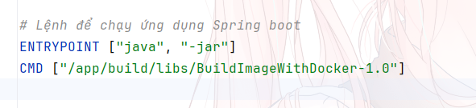

**TẠO 1 IMAGE VỚI GRADLE**

1. 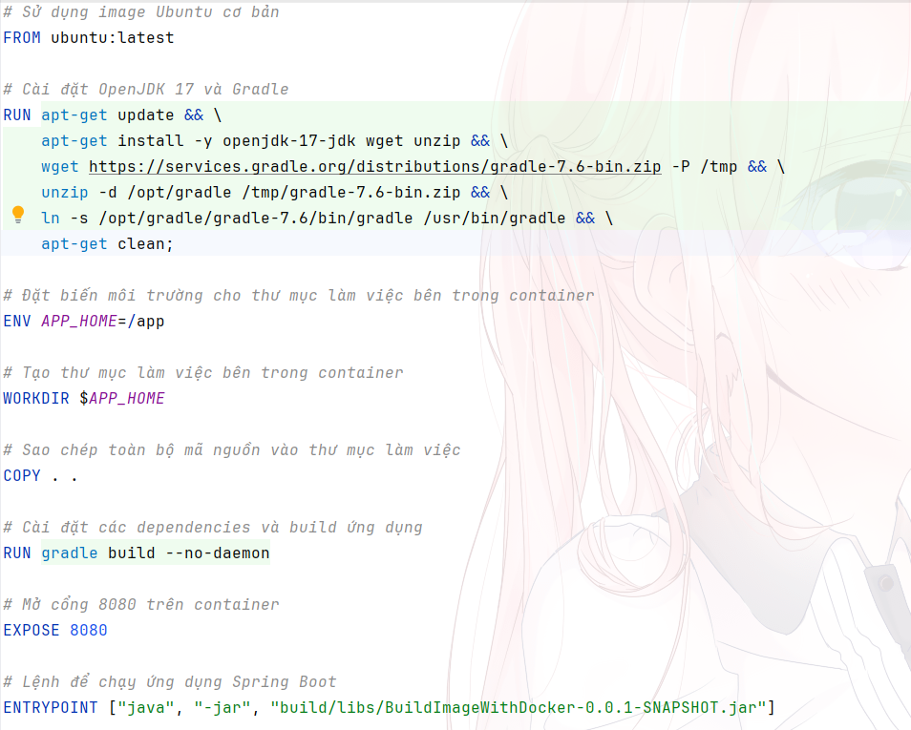
2. **Trong build gradle cần có bootJar**
3. **Chạy lệnh gradle build .**